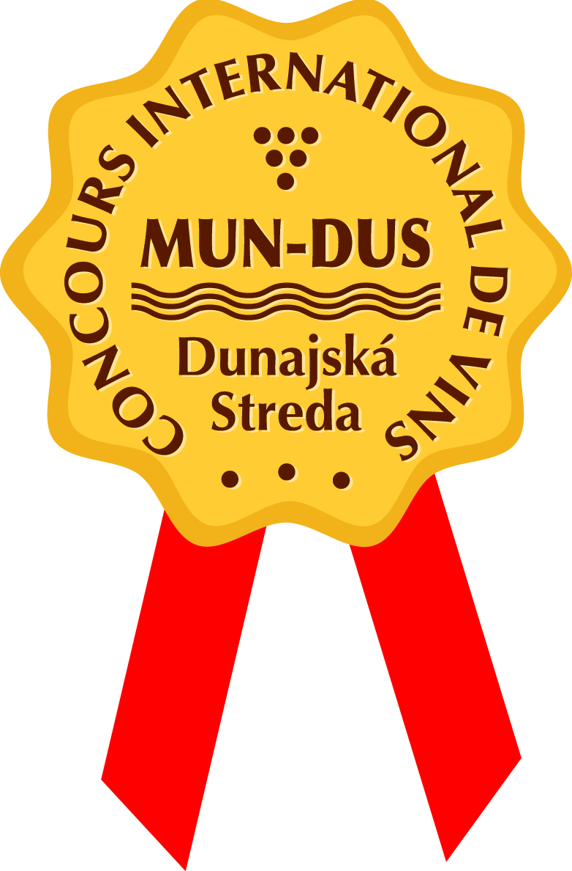
Zoznam vín na
Medzinárodný konkurz vína
MUN-DUS 2013

Prihlasovateľ.......................................................................................................................
Adresa..................................................................................................................................
Tel.č.:...............................................E-mail:........................................................................

Prevzatie vzoriek na zberných centrách je 2.,3., a 4 apríla 2013
P.č. | ODRODA,  Názov vína | Ročník | Prívlastok | Súťažné  kategórie | Alkohol  obj % | Cukor  g/l | Kyseliny  g/l | Poznámka
1.

2.

3.

4.

5.

6.

Fakturačné údaje firmy:
Názov:...................................................................................................................................
Adresa:..................................................................................................................................
IČO:....................................................................DIČ:...........................................................
- ZOZNAM zberných miest (ADRESA, tel. číslo, atď.) je v prílohe
- Súťažná vzorka je 6 fliaš x 0,75 litrov vína
- Prihlasovací poplatok je 10 EUR/vzorka, ktorý treba uhradiť pri odovzdaní vzoriek vína.
Poplatok možno uhradiť na číslo účtu (v tomto prípade vystavíme faktúru):
č.účtu: 2625210816/1100 TATRA BANKA
IBAN: SK44 1100 0000 0026 2521 0816 / BIC (SWIFT):TATRSKBX

- Súťažné kategórie:
1. Vína biele tiché suché – zvyškový cukor 4 g/l
2. Vína biele polosuché a polosladké
zvyškový cukor od 4 g/l do 45g/l
3. Vína ružové tiché
4. Vína červené tiché suché – zvyškový cukor 4 g/l
5. Vína červené tiché polosuché, polosladké
zvyškový cukor 4g/l do 45 g/l
6. Vína prírodne sladké – zvyškový cukor nad 45 g /l
(bez rozdielu farebnosti)
7. Vína Tokajské

- Zoznam vzoriek prosíme vyplniť pri každej vzorke vína.
-Vzorky treba odovzdať najneskôr do 4. apríla 2013.
- Informácie: Bartalos Július 00421905409389, e-mail: glas@bartalosj.sk
Odovzdaním vína a tejto prihlášky prihlasovateľ potvrdzuje, že je oboznámený a súhlasí štatútom MUN-DUS 2013.

